28.10 priroda

Zadatak: Pogledaj sliku i pročitaj opis smeđeg medvjeda, a potom odgovori na pitanja u bilježnicu. Sliku i opis medvjeda izreži i zalijepi u bilježnicu.

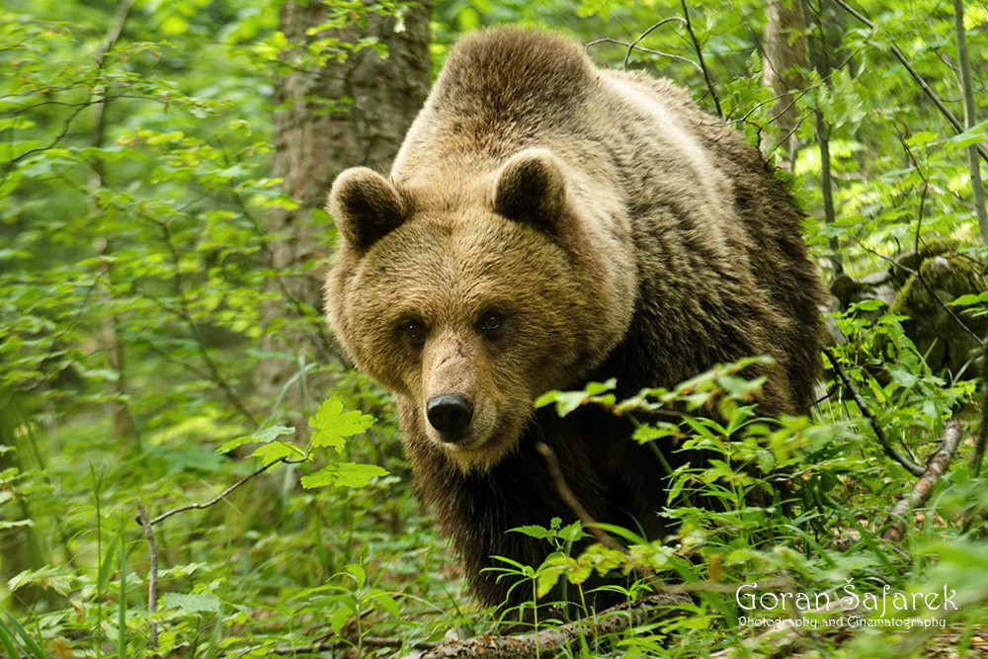

SMEĐI MEDVJED je velik, težak i izgleda nespretno. Ipak, on može brzo trčati, skakati, plivati i penjati se po drveću i stijenama. Svežder je koji se hrani plodovima, medom, korijenjem, gljivama, pticama i sisavcima. Katkad lovi i ribu. Zimu provodi u svom brlogu, ali ne spava pravi zimski san.
Odgovori na pitanja u bilježnicu:
- Kako izgleda medvjed?
- Čime se hrani?
- Gdje provodi zimu?

